我立方项目手机端代码框架结构

# 基于ionic-material-design的手机端框架

我立方项目的手机端功能将基于ionic-material-design的框架来完成，ionic-material-design框架的完整文档可以在jintou-ionic目录下的ionic-material-design的doc中找到

# jintou-ionic 项目界面的基本设计

从github上获取jintou-ionic项目代码后，运行 ionic serve –l 可以打开基本的界面，运行效果如下（如果运行有问题，可能需要参考ionic-material-design文档来设置运行环境，文档可以在jintou-ionic项目下找到）

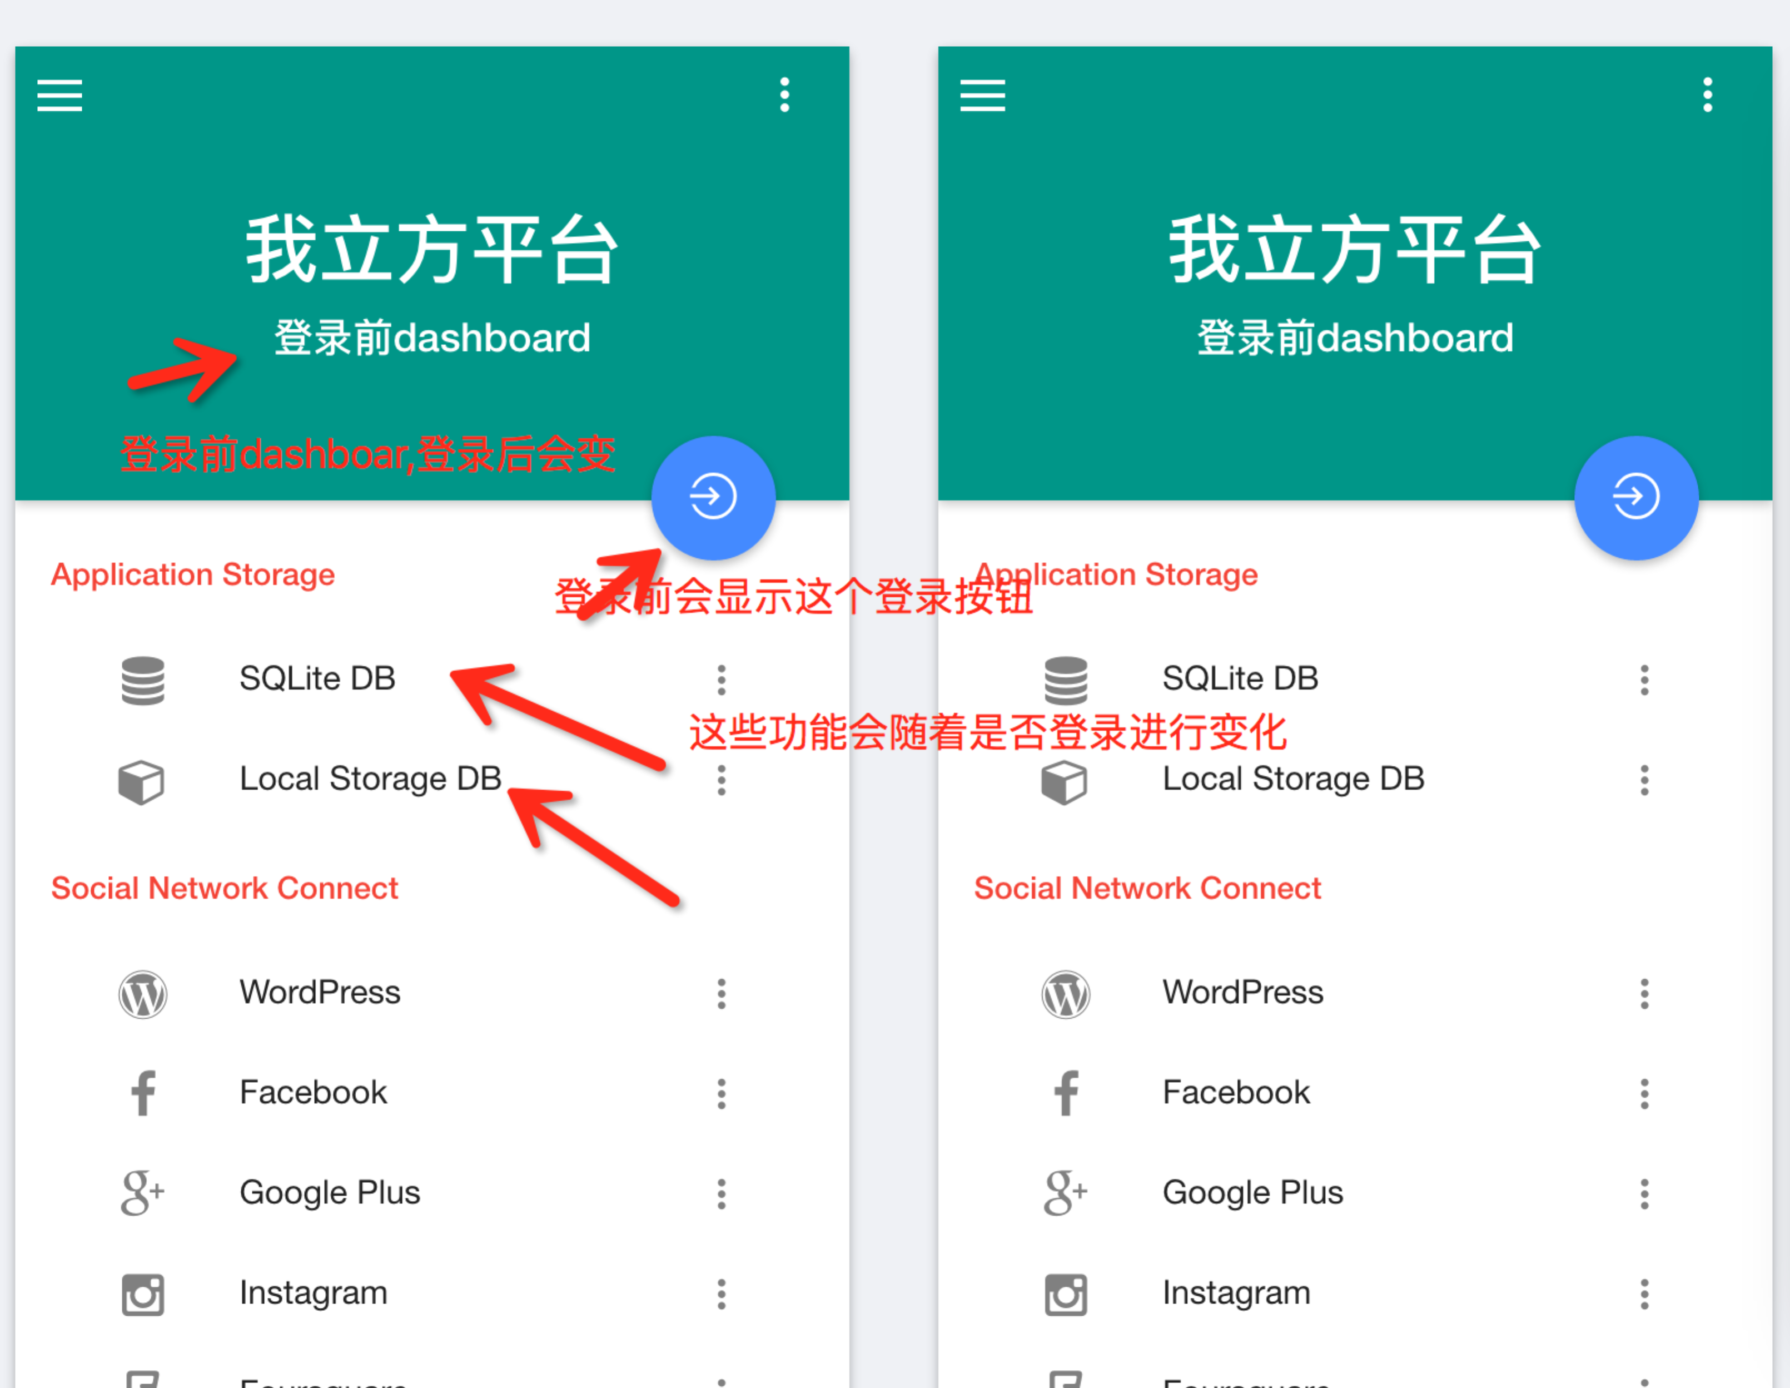

以上显示的是项目的首页。点左上角的菜单按钮会显示左边菜单。左边菜单也类似dashboard, 如果没有登录，显示没有登录的菜单，登录后会根据用户角色列出相关菜单。

# 关于resful api 的访问

在jintou-ionic项目中，可以通过给appServices加factory来添加service, 比如实现restful访问。

由于比邻云技术框架都是restful方式访问后台数据的，所以在jintou-ionic项目中提供了一个访问比邻云后台的基本的模式:

